第一章 有理数
1.2.4 绝对值
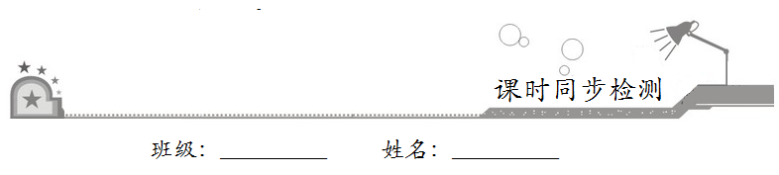
一、选择题：在每小题给出的四个选项中，只有一项是符合题目要求的．
1．–2019的绝对值是
A．–2019 B．2019 C．– D．
2．如图，点A所表示的数的绝对值是
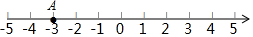
A．3 B．–3 C． D．−
3．计算|–|=
A．2018 B．–2018 C． D．–
4．下列各式不正确的是
A．|–2|=2 B．–2=–|–2| C．–（–2）=|–2| D．–|2|=|–2|
5．若|a|=3，则a的值是
A．–3 B．3 C． D．±3
二、填空题：请将答案填在题中横线上．
6．写出一个数，使这个数的绝对值等于它的相反数：__________．
7．一个数的绝对值越小，则该数在数轴上所对应的点，离原点越__________．
8．数轴上，如果点A表示−，点B表示−，那么离原点较近的点是__________．（填A或B）．
三、解答题：解答应写出文字说明、证明过程或演算步骤．
9．已知：|a|=4，|b|=2，且a>b，求a、b的值．

10．（1）绝对值是18的数有几个？各是什么？
（2）绝对值是0的数有几个？各是什么？
（3）有没有绝对值是–3的数？

11．正式足球比赛时所用的足球质量有严格规定，下面是对6个足球质量的检查结果（用正数记超过规定质量的数，用负数记不足规定质量的数）（单位：克）．
–8，+10，–6，+9，+4，–11．
指出哪个足球的质量好些，并用绝对值的知识进行说明．

